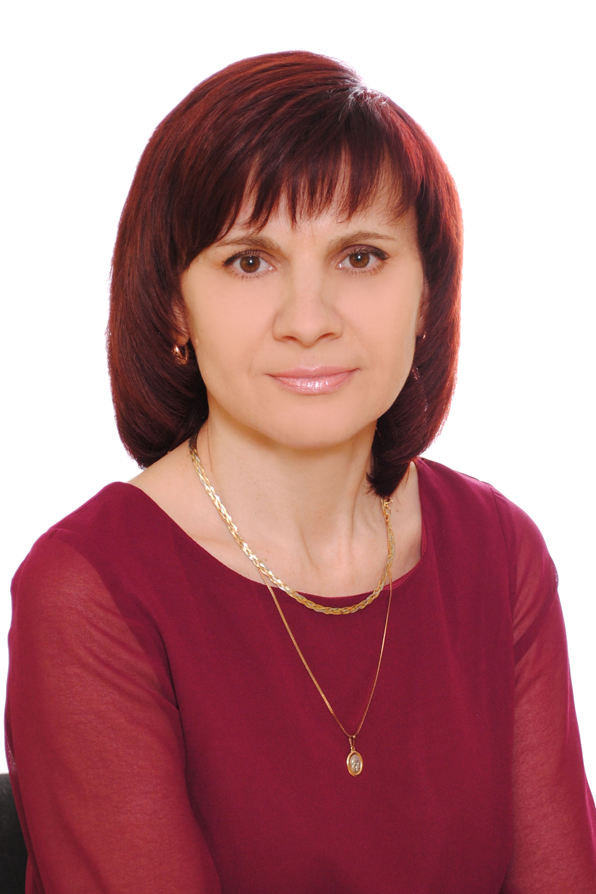
Суркова Елена Александровна,
почётный работник общего образования,
учитель биологии МБУ школа № 91

ПРОБЛЕМНЫЕ СИТУАЦИИ НА УРОКАХ БИОЛОГИИ, КАК СРЕДСТВО РАЗВИТИЯ ПОЗНАВАТЕЛЬНОЙ АКТИВНОСТИ УЧАЩИХСЯ В УСЛОВИЯХ РЕАЛИЗАЦИИ ФГОС
Современное образование в России перешло на Федеральный государственный образовательный стандарт второго поколения (ФГОС). В основу ФГОС нового поколения положена новая идеология - воспитание гражданина современного общества, человека, который будет учиться всю жизнь. Особенность ФГОС нового поколения – деятельностный характер, который ставит главной задачей развитие личности ученика. Помимо традиционного образовательного результата необходимо формирование у ученика универсальных учебных действий: личностных, метапредметных (коммуникативных, регулятивных, познавательных). Поставленная задача требует принципиального изменения деятельности учителя, в условиях отсутствия опыта и разработанных методик реализации новых подходов.
Основной формой обучения в школе сегодня по-прежнему остаётся урок. Урок, его планирование и проведение – это то, с чем имеет дело учитель ежедневно, это то, что ему понятно. Урок должен быть хорошо организован в хорошо оборудованном кабинете, учитель должен спланировать свою деятельность и деятельность учащихся, четко сформулировать тему, цель, задачи урока; урок должен быть проблемным и развивающим: учитель сам нацеливается на сотрудничество с учениками и умеет направлять учеников на сотрудничество с учителем и одноклассниками; учитель организует проблемные и поисковые ситуации, активизирует деятельность учащихся; вывод делают сами учащиеся; минимум репродукции и максимум творчества и сотворчества; времясбережение и здоровьесбережение; учет уровня и возможностей учащихся, в котором учтены такие аспекты, как профиль класса, стремление учащихся, настроение детей; планирование обратной связи.
Процесс обучения для современного школьника – это не просто приобретение новых знаний, механическое заучивание законов, правил, терминов. Это – возможность использования полученных знаний на практике, в повседневной жизни. Это - формирование умения и желания учиться, развитие инициативности, способности самостоятельно мыслить и принимать решения, планировать действия, уметь сотрудничать с разными группами людей.
Базовые технологии в реализации ФГОС
- проблемного обучения
- проектного обучения
- исследовательская деятельность
- информационные технологии
- индивидуального обучения
- здоровьесберегающие технологии
- решение творческих задач
- развития критического мышления
Современные образовательные стандарты требуют, чтобы учащиеся научились критически мыслить – т.е. осмысливать прочитанное, определять главное, анализировать и передавать информацию. А критическое мышление начинается не с ответов, а с вопросов и проблем.
Поэтому, используя различные технологии в обучении, я все-таки особое место отвожу проблемно-поисковым технологиям. Именно они позволяют развивать творческий потенциал в процессе обучения, ориентируют учащихся на самостоятельное освоение нового опыта, развитие познавательной активности и личностных возможностей. То есть охватывают формирование практически всех УУД.
Проблемное обучение – такой вид обучения, при котором учителем организуется относительно самостоятельная поисковая деятельность учеников, в ходе которой они усваивают новые знания, умения и развивают общие способности, а также исследовательскую активность, формируют творческие умения.
Структура обучения следующая:
- создание проблемной ситуации и постановка проблемы;
- выдвижение гипотез, предположений о возможных путях решения
проблемы, обоснование их и выбор одной или нескольких;
- опытная проверка принятых гипотез;
- обобщение результатов: включение новых знаний и умений в уже
освоенную учениками систему, закрепление и применение их в
теории и практике.
Создание проблемной ситуации – один из педагогических приемов развития познавательного интереса у учащихся, который может использоваться:
- в начале урока с целью возбуждения интереса к теме урока,
- в середине урока при раскрытии одного из вопросов содержания, ее разрешение в процессе поисковой работы,
- при выполнении домашнего задания (наблюдения), подготавливающего к созданию и разрешению проблемной ситуации на уроке,
- при изучении нового материала (работа с раздаточным материалом),
- при решении теоретических задач, т. е. задач, требующих фактических знаний и их теоретического анализа и обобщения,
- при выполнении практических заданий, включающих элементы исследования.
Очень важно при создании проблемных ситуаций учитывать возраст учеников. Для учащихся 6-8 классов задачи должны побуждать интерес к биологии. Для ребят этого возраста нужна интересная формулировка вопросов и задач.
В старших классах познавательные задачи используются в качестве «интриги». Теперь привлекательность должна обеспечиваться, прежде всего их содержательной стороной.
В зависимости от содержания учебного материала, психолого-возрастных особенностей учащихся выделяют различные способы создания проблемной ситуации. Рассмотрим эти способы , конкретные примеры проблемных ситуаций и УУД, которые они формируют:
1. Способ аналогий. В этом случае мы опираемся на имеющийся у учащихся житейский опыт или же актуализируем ранее полученные знания для решения новых задач:
К каким последствиям может привести ведение строительных работ на месте скотомогильника животных, больных сибирской язвой?
РУУД Делает и обосновывает прогноз на основе усвоенной учебной информации по поводу развития процессов и ситуаций, являющихся предметом изучения.

2. Индуктивный способ. Учащиеся самостоятельно исследуют явления и факты и делают необходимые научные выводы.
Возможно ли, что у существующих ныне растений был общий предок? И если предок общий, то как можно объяснить это многообразие?
ПУУД Объясняет явления и факты, в ходе познавательной и исследовательской деятельности. Делает выводы.
3. Отыскание причин, обусловливающих то или иное изучаемое явление, на основе проделанных опытов, анализа изучаемого материала.
Более трехсот лет назад ученый Ван Гельмонт поставил опыт: поместил в горшок 80 кг земли и посадил в неё ветку ивы, предварительно взвесив её. Ива росла 5 лет, не получая никакого питания, а только поливалась водой, не содержащей солей. Взвесив иву через 5 лет, ученый обнаружил, что вес ивы увеличился на 65 кг, а вес земли в горшке уменьшился всего на 50г. Почему произошло такое явление?
ЛУУД Критически оценивает информацию. ПУУД Делает вывод на основе полученной информации, проделанных опытов, анализа изучаемого материала.
4. Выдвижение проблемного вопроса.
Почему у зародыша птицы закладываются жаберные щели, если газообмен идет через скорлупу яйца, а не через них?
ПУУД Объясняет явления и факты, в ходе познавательной и исследовательской деятельности. Делает выводы.
5. Сообщение парадоксального факта, выдвижение гипотез, предположений.
Человек - физическое тело. Температура тела человека 36,6 , а температура в нашем кабинете 24. Согласно законам физики наше тело должно отдавать часть внутренней энергии окружающему воздуху, пока температура не станет одинаковой. Почему этого не происходит?
ЛУУД Приводит объяснение произвольно заданного явления с точки зрения законов природы. ПУУД Устанавливает причинно- следственные связи.
6. Создание проблемной ситуации на основе высказывания учёного.
Известный географ и путешественник А.Гумбольдт утверждал, что «человеку предшествуют леса, а сопровождают пустыни». Почему так считает ученый?
РУУД Анализ и оценка действий и образа жизни субъекта с точки зрения последствий для окружающей среды.
7. Сообщение противоположных точек зрения на один и тот же факт.
Рассудите спор: Термиты, как известно, питаются древесиной, протачивая ходы в деревянных постройках. Однако, сами переваривать клетчатку входящую в состав древесины, они не могут. Если к пище термитов добавить немного антибиотиков, то они погибают от голода. Объясните этот факт?
1-й ученик: «Это происходит потому, что термиты чувствуют антибиотик и ,перестают есть древесину»
2-й ученик: «В пищеварительной системе термитов, живут простейшие, которые расщепляют клетчатку, при попадании в пищеварительную систему термитов антибиотиков простейшие погибают»
ПУУД Делает вывод на основе критического анализа различных точек зрения.
Главным условием реализации ФГОС второго поколения на современном уроке является активная познавательная деятельность детей. Проблемное обучение активизирует познавательные процессы у учащихся, приучает к самостоятельной работе, способствует тому, что школьники учатся применять свои знания, поскольку каждая новая учебная проблема разрешается на основе ранее усвоенных знаний. Сочетая рациональное с эмоциональным, проблемное обучение способствует развитию интереса к учению, превращению любознательности в постоянно действующий мотив, что очень важно на фоне тенденции снижения интеллектуальной активности учащихся.
Список литературы:
1. Примерная основная образовательная программа образовательного учреждения. Начальная школа/ (сост. Е.С.Савинов). - М.: Поосвещение,2010.-191с.-(Стандарты второго поколения)
2. Федеральный государственный образовательный стандарт начального общего образования/ М-во образования и науки Рос. Федерации. - М.: Просвещение, 2010. - 31 с. – (Стандарты второго поколения) воплощение новых стандартов школьного образования. Дидактические требования к современному уроку.

Таблица персональных данных для авторов статей

 | Фамилия автора | Суркова
 | Имя Отчество (полностью) | Елена Александровна
 | Электронный адрес | surkowa@gmail.com
 | Телефон | 89277743055
 | Место работы в именительном падеже | МБУ школа №91
 | Должность | учитель биологии
 | Рубрика. Название статьи. | ФГОС в методах и технологиях  Проблемные ситуации на уроках биологии, как средство развития познавательной активности учащихся в условиях реализации ФГОС

